LearnOSM

閱讀更多
2015-07-12 審閱
如果你讀到這一邊，恭喜你了！你應該很明白怎麼畫開放街圖了。還有什麼能在開放街圖上做的事情嗎？你要怎麼學習更多事情？你要怎麼維繫與其他社群成員的關係呢？

learnOSM 的其他章節
在 iD 編輯器章節的最後你聽說了 iD 和 JOSM 之間的差別，有[一個深入介紹 JOSM 的章節]能讓你學到發揮此編輯器的價值所需的細節。
目前為止，所有我們加到地圖上的編輯多出於背景圖像，但你能在走路或駕駛時收集到大量的資訊。行動繪圖章節解釋了如何用不同定位裝置或特殊設計的列印紙來收集資訊，也評論了一些開放街圖相關行動裝置應用程式。
開放街圖是大家合作努力的成果，我們希望你會是其中一員。其中一些成果由致力於人道救濟的開放街圖人道主義團隊（Humanitarian OSM Team）支持。如果你想在尼泊爾地震之類的災難時刻幫助 HOT，請看協作章節。此文介紹了可以確保人們在相對較小的區域內一同工作而保持一致的工具，也包含一些你加入時會常遇到的一些典型任務的指引。

學習更多
在 wiki.openstreetmap.org 有許多關於開放街圖的資訊。你能在這裡找到與開放街圖相關的其他專案相關資訊，和能幫助你更了解開放街圖的文件和教學。
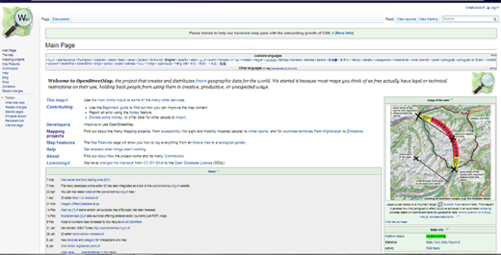

郵件論壇
要與開放街圖使用者社群聯繫的最好方式，當然是透過在地郵件論壇。許多人透過電子郵件註冊開放街圖郵件論壇。一旦你在論壇裡，你可以在發信詢問這邊任何開放街圖相關的問題或話題。
要註冊你國家的郵件論壇，打開你的網頁瀏覽器輸入 lists.openstreetmap.org.
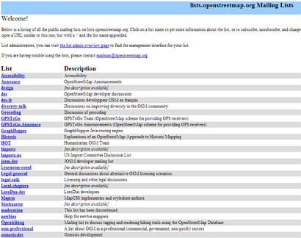
在這份清單中往下捲動直到找到屬於你的國家的郵件論壇。名稱為「Talk-lg」的郵件論壇，lg 是國家代碼。舉例來說，Talk-id 表示印尼郵件論壇。
- 點選你想加入的郵件論壇。
- 在頁面輸入框中輸入以下訊息：
  - 你的 email 地址
  - 你的名字
  - 新的密碼
  - 再次輸入密碼
- 當你完成後，請按訂閱。
- 現在你得打開你的 email 信箱，就像你註冊開放街圖的帳號一樣。等等會有郵件論壇寄來確認信。
- 按下確認連結
- 現在你已經是郵件論壇的成員了。
- 如果你要寄信到論壇裡，你可以寄到 talk-id@openstreetmap.org，將 “id” 換成你的國家代碼。你也會開始收到其他成員寄到論壇的訊息。

總結
你可以很多種方式使用和連結開放街圖社群，以及學習更多。我們希望你能繼續探索和深入探討關於開放街圖的種種，而且繼續貢獻心力。 祝畫圖愉快！
這個章節有用嗎？ 讓我們了解以便我們改進這個指南！
- learnosm@hotosm.org
- @learnOSM
- Hosted on Github
Official HOT OSM learning materials


